COLEGIO MERCEDITAS DE SAN MARTÍN DE CE.S.A.P

Educación Primaria – Ciclo Lectivo 2024

Actividades 6º A y B
En el marco del Plan de Contingencia.
Docente: Carina García
Área: Matemática

- Coloca el nombre de las partes de la potencia
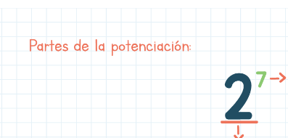
- Escribe la potencia correspondiente, luego resuelve y coloca el resultado.
Cinco al cuadrado: $5^{2}$ = 25
Seis al cubo: …………… = ………
Nueve al cubo: …………… = ………
Siete elevado a cuatro: …………… = ………
Diez al cuadrado: …………… = ………

- Completa los resultados que faltan.

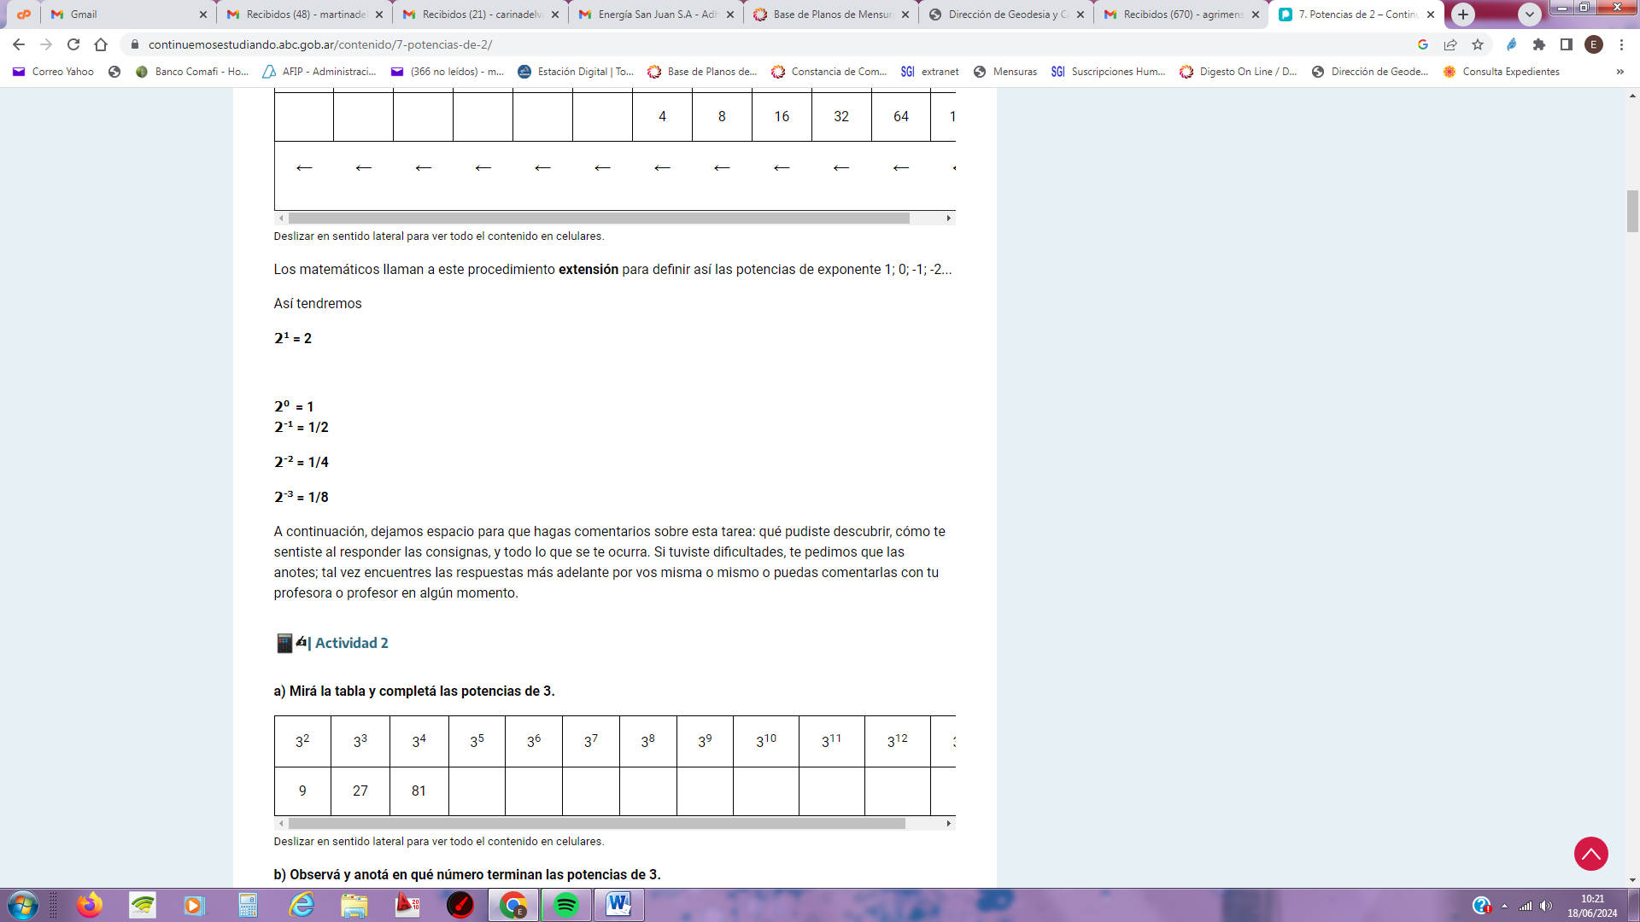
- Completa la tabla.
